地下城内，且听龙吟
詹·里昂斯（Jenn Lyons）

作者简介：

詹•里昂斯（Jenn Lyons）曾担任平面设计师和插画师近二十年，并在电子游戏领域工作了十多年，曾参与EA 游戏公司《破坏者》（The Saboteur）和《指环王：征服》（Lord of the Rings: Conquest）的制作。

詹•里昂斯涉猎广泛，从苏美尔神话到调制马提尼的正确方法等各种问题都很感兴趣，有着无穷的想法。里昂斯将自己的创作根源和基础归功于：小学时第一版“龙与地下城（Dungeons & Dragons）”游戏的启蒙，以及学校图书馆的书从头到尾读了个遍的知识积累，现在每天都在写奇幻小说。2020年，她获得了“惊奇奖”最佳新作家提名。她的《龙之合唱》奇幻系列共五本书，第一本从《国王的毁灭》（The Ruin of Kings）开始。

她目前和她的丈夫，以及三只猫住在乔治亚州的亚特兰大。

“龙之合唱系列”
（Chorus of Dragons series）

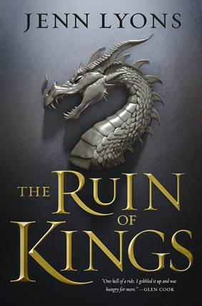
中文书名：《国王的毁灭》
英文书名：THE RUIN OF KINGS (A Chorus of Dragons Book 1)
作 者：Jenn Lyons
出 版 社：Tor Books
代理公司：Lotts/ANA/Conor
页 数：560页
出版时间：2019年2月
代理地区：中国大陆、台湾
审读资料：电子稿
类 型：奇幻小说
版权已授：美国、英国、德国、法国、意大利、俄罗斯、匈牙利、罗马尼亚、韩国

·《科克斯》最佳科幻/奇幻小说奖
·《图书馆杂志》最佳图书
·NPR最佳之选
·亚马逊编辑之选：最佳科幻/奇幻小说

内容简介：

詹•里昂斯用《国王的毁灭》这部小说，开始“龙之歌系列”的故事。这是一部史诗奇幻小说，讲述了一个男人发现自己的命运与一个帝国的未来息息相关。

克林（Kihrin）是一个私生子，也是一个孤儿，他从小听着那些与父母失散多年的王子及他们伟大的冒险任务的故事长大。而当他被指控为是犯下叛国罪的王子的儿子时，他才领悟到失散的王子的故事，并不全像书中讲述的那样光荣伟大。

克林的梦想远远没有实现，甚至还成了一名囚犯，受制于他的新家庭的权利与野心之下。他还发现，王子的故事中还有很多谎言：龙、恶魔、神、预言、真爱，以及英雄总会取得胜利。

不过，克林也许不是英雄，因为他并非注定拯救帝国。

他注定要毁灭它。

媒体评价：

“丰富、残酷、华丽、辉煌、迷人、深情、让人深感满足。我很喜欢这本书。”
----列夫·格罗斯曼（Lev Grossman），《魔法师》（The Magicians）的作者

“这是一次地狱之旅。我如饥似渴地阅读，渴望得到更多。”
----格伦·库克（Glen Cook），《黑色佣兵团》（The Black Company）的作者

“《国王的毁灭》非常引人入胜，讲述了一个充满矛盾的年轻英雄在一个复杂的世界里艰难探索的故事。”
----小L. E. 默德斯特（L. E. Modesitt, Jr.），著有“雷克洛斯传奇系列”（ Recluse series）

“这是一部包含了复仇和忠诚的惊悚故事，它能让你整夜沉浸在作者所创造的世界里。我很喜欢这本书。”
----约翰·格温纳（John Gwynne），《恶意》（Malice）的作者

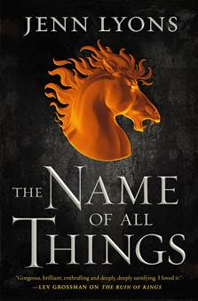
中文书名：《万物之名》
英文书名：THE NAME OF ALL THINGS (A Chorus of Dragons Book 2)
作 者：Jenn Lyons
出 版 社：Tor Books
代理公司：Lotts /ANA/Conor
页 数：592页
出版时间：2019年10月
代理地区：中国大陆、台湾
审读资料：电子稿
类 型：奇幻小说
版权已授：美国、英国、德国、法国、意大利、韩国、俄罗斯、匈牙利

内容简介：

如果你牺牲了你的信仰，那么你就可以得到你想要的一切。

克林·迪蒙（Kihrin D'Mon）是一个被通缉的人。

自从他摧毁“枷锁之石”，释放了库尔全境的恶魔之后，他就一直在不断逃避整个帝国的愤怒。这场逃亡把他引向了自称认识他的神秘乔拉特女人雅内尔·瑟拉农（Janel Theranon）的身边。

雅内尔向他请求帮助，这使得克林不得不再次面对各种各样的危险：一场秘密的叛乱、一条能够摧毁整座城市的巨龙，还有克林的宿敌----巫师雷洛斯·瓦尔（Relos Var）。

雅内尔相信雷洛斯·瓦尔拥有世界上最强大的人工制品之一----一块叫做“万物之名”的柱石。如果雅内尔是对的，那么这个世界上就没什么能够阻止雷洛斯·瓦尔得到他想要的东西了。

而他想要的正是----克林·迪蒙。

媒体评价：

“简而言之：这是一部专为21世纪读者写的顶级冒险奇幻小说----强烈推荐。”
----《科克斯书评》（Kirkus），星级评论

“里昂斯证明了她的作品值得与其他史诗奇幻作家相提并论。”
----《书单》（Booklist），星级评论

“里昂斯正在创作复杂而精彩的系列小说，让人沉浸其中，不可自拔。”
----《图书馆杂志》（Library Journal）

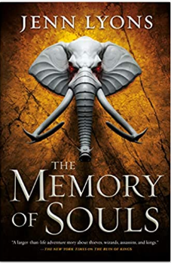
中文书名：《灵魂记忆》
英文书名：THE MEMORY OF SOULS (A Chorus of Dragons Book 3)
作 者：Jenn Lyons
出 版 社：Tor Books
代理公司：Lotts /ANA/Conor
页 数：641页
出版时间：2020年8月
代理地区：中国大陆、台湾
审读资料：电子稿
类 型：奇幻小说
版权已授：英国、德国、韩国、法国、意大利、俄罗斯、匈牙利

·《图书馆杂志》年度科幻/奇幻图书

内容简介：

他活得越久，就变得越危险。
现在，雷洛斯·瓦尔（Relos Var）的计划已经被揭露，恶魔们随意地在帝国各地横行，于是距离古老预言的实现----以及世界末日的期限越来越近了。

为了给人类尽力争取时间，克林需要说服“Manol vané”的国王举行一个古老的仪式，这将剥夺整个种族的永生，所以肯定会有“Manol vané”中的一员，不顾一切来阻止这场仪式：包括暗杀信使。

更糟糕的是，克林必须接受一种可怕的可能性，即他与恶魔之王“Vol Karoth”的联系日益密切。

如果克林最有可能成为所有人中最大的威胁，又如何指望他去拯救别人呢？

媒体评价：

“里昂斯巧妙地把预言和血统结合起来，花费了超多心思和技巧，编著了一本盛大的、史诗级别的科幻巨著；与此同时，她深入研究了多维度的角色，浓墨重彩地描述了各种大的战役以及战争中死亡的大批人员。”
----《书单》（Booklist），星级评论

“里昂斯将多个视角、紧张事态和时间线编织在一起，讲述了一个详尽且复杂的故事，随着情节的发展，紧张、兴奋、刺激、窒息的气氛层层递进。《龙之歌》的第三本书是该系列中非常令人兴奋的一本书，最后以一个引人入胜的终结点达到高潮，这将让读者对下一本书感到兴奋。”
----《图书馆杂志》（Library Journal），星级评论

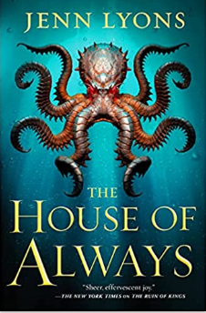
中文书名：《永恒之家》
英文书名：THE HOUSE OF ALWAYS (A Chorus of Dragons Book 4)
作 者：Jenn Lyons
出 版 社：Tor Books
代理公司：Lotts /ANA
页 数：544页
出版时间：2021年5月
代理地区：中国大陆、台湾
审读资料：电子稿
类 型：奇幻小说
版权已授：美国、英国、法国、意大利

内容简介：

如果你被永久囚禁了，你会怎么样?

在那场深夜仪式之后，一切都改变了……
“八仙”最终没能阻止克林的敌人，敌人们正在想尽一切办法救出恶魔之王“Vol Karoth”。对于如何反击，克林有自己的想法，但即使他愿意为胜利牺牲一切，对他的盟友来说代价可能太高了。
现在他们面临着一个选择：他们能在拯救克林的同时拯救世界吗？或者他们将被迫眼睁睁看着他变成他们发誓要消灭的恶魔。

媒体评价：

“里昂斯不仅凭借及时推出的系列作品一跃成为现代史诗奇幻剧的前沿，而且还将继续以令人兴奋的方式和丰富的风格持续占据榜单。”
----《书单》（Booklist），星级评论

“里昂斯描述的令人难以置信的世界继续在发展……这是一个魔法和混乱交叠，从而令人信以为真的故事。”
----《图书馆杂志》（Library Journal），星级评论

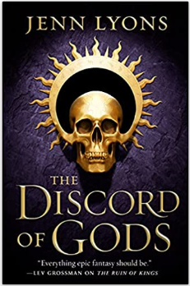
中文书名：《诸神失和》
英文书名：THE DISCORD OF GODS (A Chorus of Dragons Book 5)
作 者：Jenn Lyons
出 版 社：Tor Books
代理公司：Lotts/ANA/Conor
页 数：592页
出版时间：2022年4月
代理地区：中国大陆、台湾
审读资料：电子稿
类 型：奇幻小说
版权已授：美国、英国、法国、意大利

内容简介：

对于布兰登·桑德森（Brandon Sanderson）和帕特里克·罗斯弗斯（Patrick Rothfuss）的粉丝来说，《诸神失和》（The Discord of Gods ）标志着詹•里昂斯（Jenn Lyons）的《龙之歌》系列史诗般的结局，结束了以《国王的毁灭》开始的传奇。

所有的冲突即将结束！

雷洛斯·瓦尔（Relos Var）奴役宇宙的最终计划已经到了节骨眼上，他相信如果世上只有一个人能阻止他的话，那就是恶魔索托拉斯（Xaltorath）。

当这两位 “恶魔大咖”彼此视为眼中钉的时候，谁也没有注意到棋盘上的第三个玩家，克林·迪蒙（Kihrin D'Mon）。不幸的是，把自己归类为“无名小卒”意味着，克林必须假装自己是预言中所威胁到的一切的力量：毁灭一切的人，食日者，疯狂且残酷的瘟疫。这也意味着必须找一个借口不去伤害他爱的人(以及其他诸神)并且同时不被怀疑。

克林的目标是复杂的，因为并不是所有的“行为”都是单方面的。他的初衷和意图可能是真诚的，却又不得不被迫与堕落的魔法仪式产生的后遗症进行抗争，那些曾经扭曲了他和龙的家族的魔法仪式。更糟糕的是，他现在被绑在了一个恒星化身的身体上----这种情况正变得越来越不稳定，灾难性的。所有这些都意味着他没时间了。毕竟，有些恒星会淡出，但有些会爆炸。

单本作品
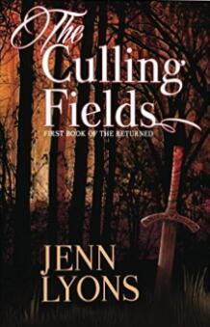
中文书名：《扑杀之地》
英文书名：THE CULLING FIELDS
作 者：Jenn Lyons
出 版 社：Tor
代理公司：Lotts/ANA/Conor
页 数：648页
出版时间：2014年5月
代理地区：中国大陆、台湾
审读资料：电子稿
类 型：奇幻小说

内容简介：

詹·里昂斯（Jenn Lyons ）的《扑杀之地》（Culling Fields）可能是过去十年来最雄心勃勃的史诗奇幻小说处女作了。每个修辞、每个构思都非常奇妙，并且轻而易举地揉搓在了一起。如果你把特里·普拉切特（Terry Pratchett）和帕特里克·罗斯福斯（Patrick Rothfuss）的叙事结构，与布兰登·桑德森（Brandon Sanderson）不可思议的世界建构结合在一起来看，就大致可以了解《扑杀之地》的绝妙之处了。

小说的主角克林（Kihrin）因亲眼目睹了一个王子的叛国而饱受艰辛，随后被强制认定为该皇室失散多年的后代。然而，幸福并没有随之而来，当他试着去揭开为什么自己的新父亲觉得他活着比死了更有价值时，克林开始不得不一再地躲避谎言、权力游戏和他变态的家庭。他发现故事书里边藏了许多东西：龙、恶魔、诸神、预言、真爱以及英雄如何获胜。

然而，他也许并不是英雄，因为克林不是去保护这个王国----他的使命是去摧毁它。

《扑杀之地》是一部有着浓厚的非欧洲化场景的史诗奇幻小说：《波奇亚》（The Borgias ）与大卫·艾丁斯（David Eddings）的《圣石传奇》（Belgariad ）的结合体，以想象中的亚洲作为背景。该书是五部系列书当中的第一部，作者目前正在写第二部《恶魔降临》（Demon Falls）。

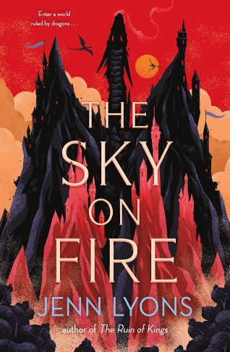
中文书名：《火焰连天》
英文书名：THE SKY ON FIRE
作 者：Jenn Lyons
出 版 社：Tor Books
代理公司：Lotts/ANA/Conor
页 数：448页
出版时间：2024年7月
代理地区：中国大陆、台湾
审读资料：电子稿
类 型：奇幻小说

内容简介：

巨龙统治的世界......

七冠大陆上，巨龙统治着人类。巨龙提供庇护，维持秩序，但也要求人类完全臣服。人类的后代争相成为龙骑士，从而获得人类社会中的特权和地位，但代价是在精神与灵魂上与龙完全绑定，被巨龙随心所欲地附身和控制。反过来，巨龙也帮助龙骑士稳定其魔法力量，防止他们暴走，胡乱释放龙和人类都深深忌惮的狂暴能量。

走钢丝一般的“搭档”，岌岌可危的世界，我们的主角登场。这位年轻女性名为阿娜罗德，她在危机四伏的深渊丛林中生存多年，她拥有精神控制能力，不仅能够控制动物，而且让她与一只唤作覆咬(Overbite)的泰坦巨龙建立了精神联系，他们结伴藏身，躲开巨龙的视线。

然而，丛林生活宣告结束，一伙流氓盗贼绑架了阿娜罗德，并把她带到了七冠峰的天空之城。这伙胆大包天的强盗打着自己的算盘，他们要将阿娜罗德假扮成一个同名同姓但死去已久的女人，从巨龙宝库中偷走一件神器，颠覆人类和巨龙之间的力量平衡。

起初，阿娜罗德怒不可遏，一心想要逃走，但后来她发现自己为他们的事业——以及他们那位让人不爽但又奇特得诱人的龙骑士首领——所吸引和动摇。这不是一次普通的抢劫，而是阿娜罗德不为人知的过去逐渐苏醒。宝库的主人是龙族霸主，凶残的非兽(Neveranimas)。出人意料的是，早在这之前，她就想要阿娜罗德的命。

狡猾的龙、真实的家庭、危险的阴谋，《火焰连天》既有史诗般的探险，又有冒险的惊险，还有100%巨龙。

媒体评价：

“詹•里昂斯证明了自己，她将与其他史诗幻想大师相比肩。”
——《书单杂志》

感谢您的阅读！
请将反馈信息发至：版权负责人
Email：Rights@nurnberg.com.cn
安德鲁·纳伯格联合国际有限公司北京代表处
北京市海淀区中关村大街甲59号中国人民大学文化大厦1705室, 邮编：100872
电话：010-82504106, 传真：010-82504200
公司网址：http://www.nurnberg.com.cn
书目下载：http://www.nurnberg.com.cn/booklist_zh/list.aspx
书讯浏览：http://www.nurnberg.com.cn/book/book.aspx
视频推荐：http://www.nurnberg.com.cn/video/video.aspx
豆瓣小站：http://site.douban.com/110577/
新浪微博：安德鲁纳伯格公司的微博_微博 (weibo.com)
微信订阅号：ANABJ2002

